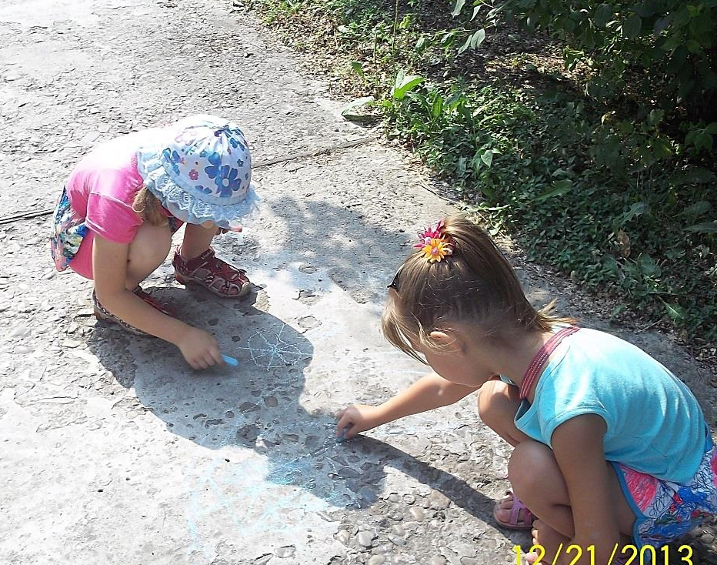
Вот оно, какое наше лето!
Под таким названием в нашем детском саду «Солнышко» прошёл конкурс рисунков на асфальте.

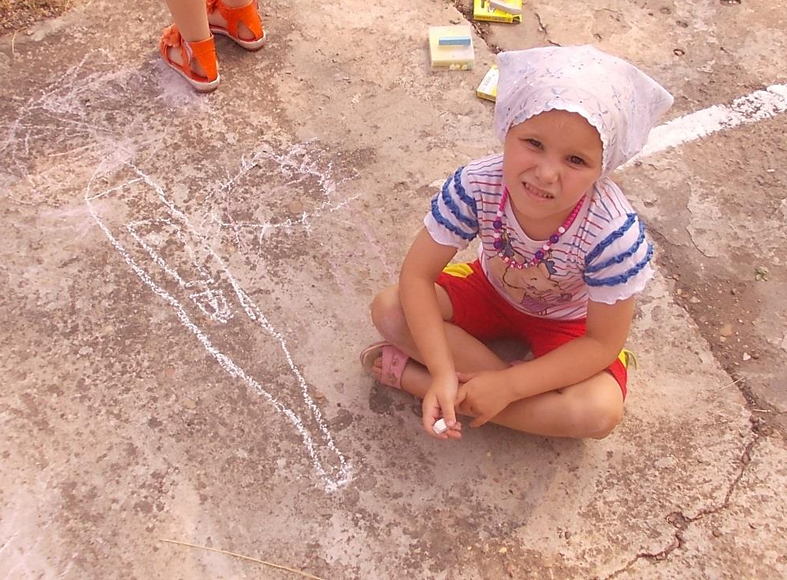
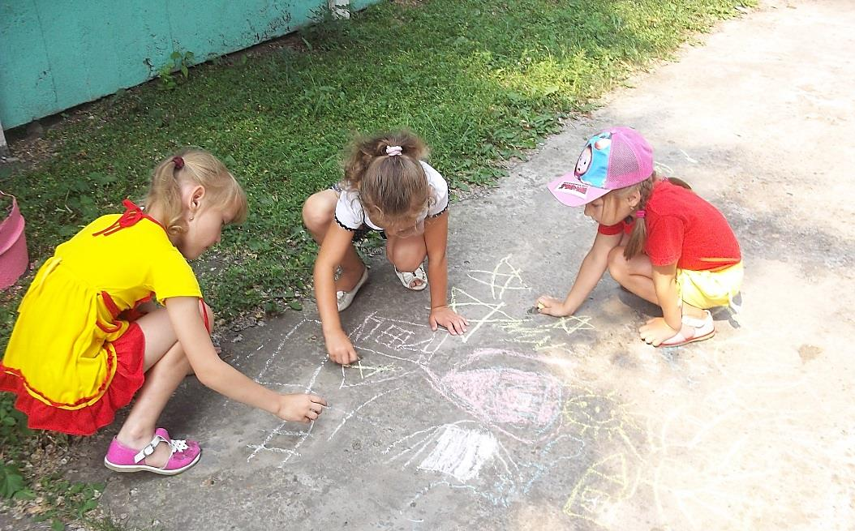
Под окном растёт цветочек,
А на дереве - листочек.
Муравей несёт поклажу,
Я его травинкой глажу.
И тепло, и много света!
Значит, наступило лето!
Откуда приходит лето?
Кто-нибудь знает это?
Крот глянул из норки боязно:
"Наверно, приедет поездом."
Ёж фыркнул: "Читайте в чате —
Прикатит на самокате!"
Змей шикнул: "Лето приедет
На старом велосипеде!"

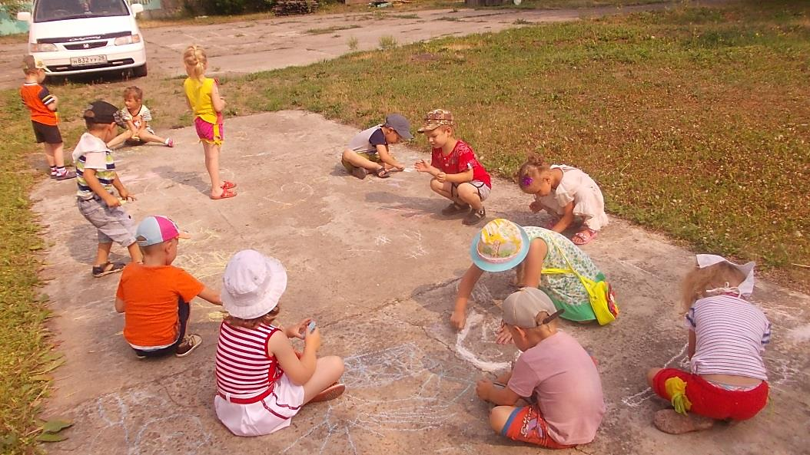
Дрозд свистнул: "Ну, вы даёте!
Лето летит в самолёте!"
Сорока трещит: "В этот раз
С него не спускайте глаз.
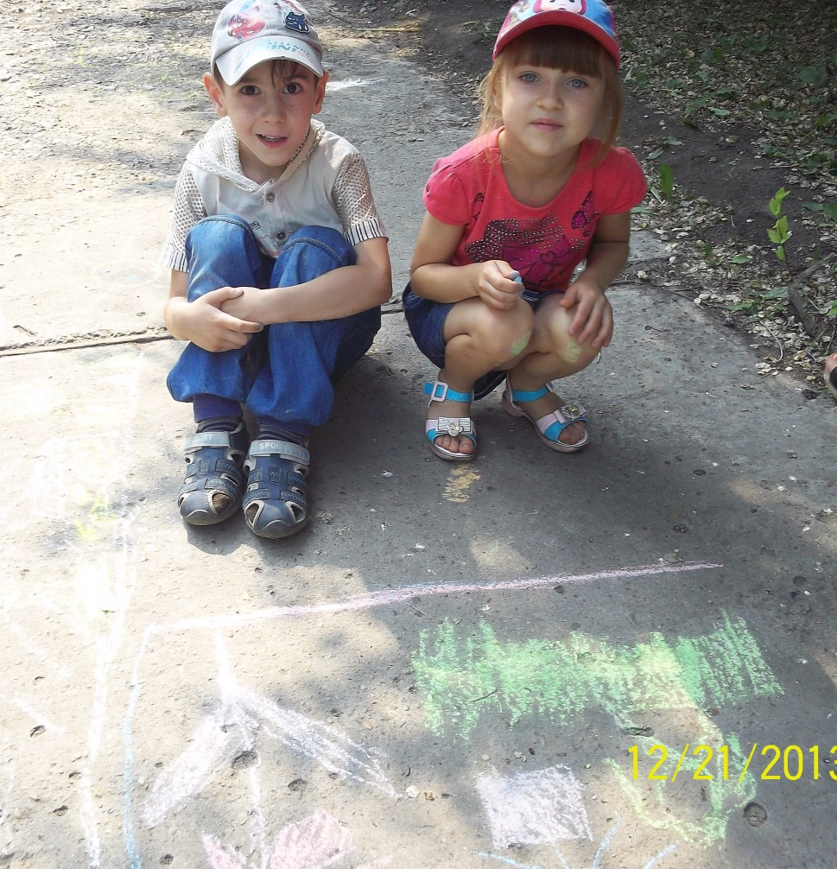
Я в прошлом году в мае
Видела лето в трамвае."
— Неправда! Все мы привыкли
К лету на мотоцикле.
— Я видел, его возили
В белом автомобиле.
— Неправда! Оно в карете!
— В карете?.. Ну что тут ответить!
— Скажу, кому непонятно:
У лета на море яхта!
А лето пришло пешком,
Кружило в лугах босиком.
И всех удивляло это.
Здравствуй, Лето!

Победителями конкурса стали: Одинец Ульяна «Лето», Крихер Егор «Мой щенок», Сидорова Настя «Мой дом», Финогеев Станислав «На реке», Гусакова Варвара, Долгополов Влад, Мракина Саша, Фролова Дарина, Плисецкая Рита и Варвара, Павлуева Сабрина. Победители были награждены дипломами, а все участники сладкими призами.

музыкальный руководитель - Ожегова Ирина Владимировна

